Nama : Agil Septia Pamungkas

NIM : 15.01.53.0009

MATERI : UAS – STBI2018

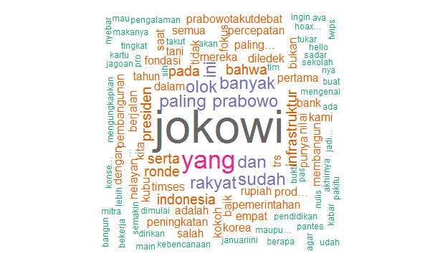Hasil akhir pengujian analisa sentimen

